令和元年７月吉日
公益社団法人 日本技術士会 中部本部 秋季講演会
【日時】 令和元年 ９月７日（土曜日）１３：２０～１７：００（交流会１７：0０～）
【場所】 国立大学法人 名古屋工業大学 NITech Hall(ナイテックホール)

テーマ「連携が生み出す成果とは」
大学の地域連携から世界規模の連携まで

本プログラムは、建設系CPD協議会または日本技術士会CPD3.0時間を取得出来ます。
キーワード：産官学連携、高等技術人材の養成、創造性教育、
ブラックホール、イベント・ホライズン・テレスコープ、
撮影成功の意義
共催：中部本部 航空部会

【プログラム】
13:00～13:00 受付開始
13:20～13:30 中部本部 平田本部長挨拶、日本技術士会からの連絡事項等
13:30～15:00 講演１「岐阜大学における産官学連携の取り組み」
岐阜大学副学長（産官学連携担当）工学部 教授 王 志剛 氏

15:00～15:1５ 休 憩
15:1５～16:4５ 講演２「人類が初めて見たブラックホールの姿」
国立天文台 教授 同水沢VLBI観測所所長 本間 希樹 氏
16:40～16:50 連絡事項 アンケート記入
17:00～19:00 交流会 名古屋工業大学 大学会館 1階食堂 （事前申し込みが必要）

★注意事項：本講演会中の写真ならびにビデオ撮影は禁止させていただきます。
[講演会] 日本技術士会正会員及び準会員 1,000円 / 未会員・一般 2,000円 / 学生 無料
[交流会] 3,500円（参加者全員） 例会・交流会ともに参加費は講演会受付にて徴収致します。
日本技術士会中部本部宛にメールまたはFAX（本紙に記載の上）でお申込み願います。
日本技術士会中部本部：名古屋市中村区名駅五丁目4番14号 花車ビル北館6階
E-mail：g-chubu@asahi-net.email.ne.jp
FAX (052)533-1305 / 電話 (052)571-7801
会員の方は日本技術士会ホームページの会員コーナーからもお申込みが可能です。
また、お申込みの際には交流会へのご出席の可否を備考欄に必ず併記下さい。
日本技術士会ホームページ：https://www.engineer.or.jp/

出欠確認票（ＨＰから申込されない方は、本紙にてＦＡＸまたはメールでご連絡下さい。）
部門 （技術士・技術士補の方）： 部門 / 日本技術士会…会員 ・ 未会員 ・ 一般
お名前： / 講演会…出席 ・ 欠席 / 交流会…出席 ・ 欠席

（注）交流会申込み後のキャンセルは9月5日の午前中までに、日本技術士会中部本部にご連絡をお願い致します。以降のキャンセルは交流会費を徴収させていただきますのでご理解のほど宜しくお願い致します。
日本技術士会 中部本部 秋季講演会・交流会 会場案内図
講演会会場 … 名古屋工業大学 ＮＩＴech Hall
交流会会場 … 名古屋工業大学 大学会館 1階食堂
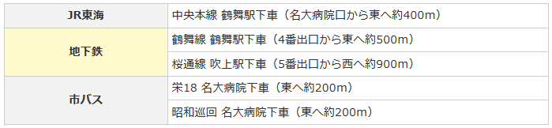
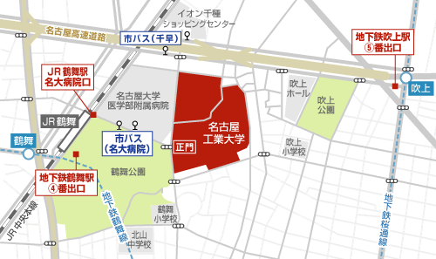
【所在地ならびに交通アクセス】 〒466-8555 名古屋市昭和区御器所町

【キャンパスマップ】
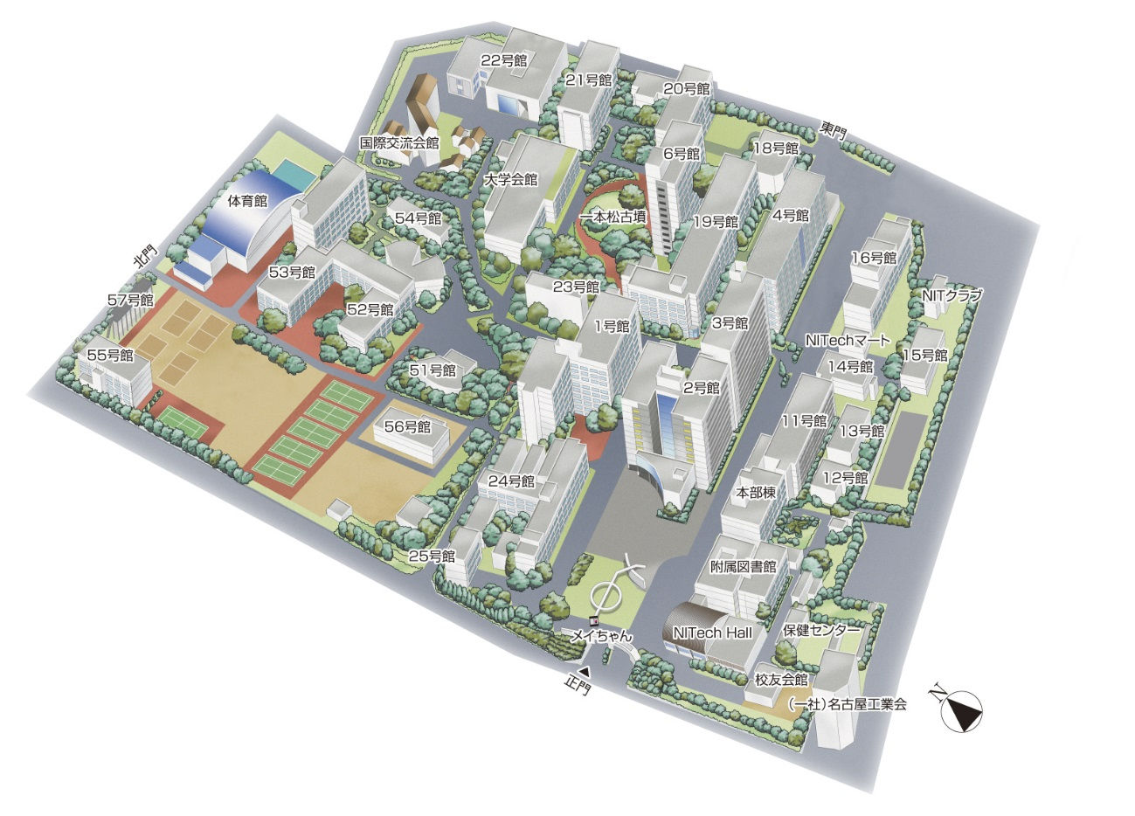
［講演会会場］
ＮＩＴech Hall
名古屋工業大学 正門
ＪＲ鶴舞線名大病院口方面
［交流会会場］
大学会館内1階食堂

